МІНІСТЕРСТВО ОСВІТИ І НАУКИ УКРАЇНИ
НАЦІОНАЛЬНИЙ ТЕХНІЧНИЙ УНІВЕРСИТЕТ УКРАЇНИ
«КИЇВСЬКИЙ ПОЛІТЕХНІЧНИЙ ІНСТИТУТ
ІМЕНІ ІГОРЯ СІКОРСЬКОГО»
Вступ до штучного інтелекту в комп’ютерній інженерії
Лабораторна робота №2
«Інтелектуальні агенти»
Виконав:
студент групи ІО-42
Товстоп’ят О.
Перевірив:
Кочура Ю.
Київ 2026
Тема: «Інтелектуальні агенти»
Мета: розробити інтелектуального агента – мережевий контролер, що прокладає шлях для потоку даних по графу-топології мережі з попередньої лабораторної роботи за заданими правилами та метою, і отримати практичні навички роботи з інтелектуальними агентами.
Завдання:
- Отримати навички роботи з інтелектуальними агентами.
- Розробити раціонального агента – мережевий контролер, що керує маршрутизацією в мережі з попередньої лабораторної роботи.
Хід роботи:
Опис алгоритму роботи контролера
Алгоритм розроблено мовою Python з використанням бібліотек networkx, matplotlib та math на основі генератора топології з ЛР1 (до нього додано лише параметр seed для відтворюваності результатів). Контролер працює в реактивному режимі й виконує пошук в оперативному режимі: планування чергується з дією. Він працює за наступним принципом:
- Середовище та сприйняття: площина даних (клас DataPlane) лише пересилає пакети, а граф доступний тільки їй. Коли на вузол, що не має правила, надходить перший пакет потоку, цей вузол (голова потоку) надсилає контролеру подію «невідомий потік» разом з таблицею каналів «інтерфейс (N, E, S, W) → адреса сусіда, затримка каналу». Повну топологію контролер заздалегідь не знає.
- Дії та показник ефективності: контролер може встановити правило через інтерфейс голови (голова переходить на сусіда), відкликати останнє правило (голова повертається назад) або завершити встановлення шляху. Показником ефективності є сумарна затримка шляху, а накладними витратами – кількість встановлених і відкликаних правил.
- Пам’ять агента: карта побачених каналів із затримками, множина відвіданих вузлів, множина тупиків і стек встановлених правил. Адреси відправника та отримувача задаються при старті програми.
- Вибір правила: серед ще не відвіданих сусідів голови обирається той, у якого мінімальна оцінка f = w + α·w̄·h, де w – затримка каналу з телеметрії, h – манхеттенська відстань сусіда до отримувача, w̄ – середня затримка вже відомих каналів (оцінка вартості одного кроку, яка уточнюється разом з картою), α = 1. Координати для h контролер отримує з адрес 10.0.<рядок>.<стовпець>: схему адресації він знає, а топологію ні.
- Тупики та завершення: якщо всі сусіди голови вже відвідані, вузол вважається тупиком, останнє правило відкликається, а голова повертається на попередній вузол, звідки пошук триває з наступного кращого сусіда. Відвідані вузли не повторюються, тому шлях не містить циклів, а на скінченному зв’язному графі алгоритм (по суті пошук у глибину) завжди знаходить шлях. Коли голова збігається з адресою отримувача, контролер завершує встановлення шляху.
- Вибір α: значення α = 1 обрано експериментально. На 300 згенерованих топологіях при α = 0 (лише затримка каналу) шлях у середньому на 48,7% довший за оптимальний і потребує 4,68 відкликань, а при α = 1 надлишок становить 17,8% при 1,25 відкликання, і шлях виявляється оптимальним у 37% випадків.
- Візуалізація: після кожної дії друкується журнал (голова, канали, обрана дія) і малюється стан мережі: оранжевим позначено вузли зі встановленими правилами, сірим тупики, блакитним відомі, але не відвідані вузли, червона рамка показує голову потоку, а червона лінія встановлений шлях.
Програмний код роботи контролера
Нижче наведено код моделі площини даних і самого контролера та запуск програми. Генератор топології з ЛР1 і функції візуалізації містяться в блокноті Lab2.ipynb.
# Інтерфейси вузла: північ, схід, південь, захід (зміщення рядка та стовпця в сітці)
DIRECTIONS = {'N': (-1, 0), 'E': (0, 1), 'S': (1, 0), 'W': (0, -1)}

class DataPlane:
"""Площина даних (середовище): вузли лише пересилають пакети за встановленими правилами.
Усі рішення приймає контролер, а граф G доступний лише цьому класу."""

def __init__(self, G, src_addr, dst_addr):
self.G = G
self._node = {d['address']: n for n, d in G.nodes(data=True)}
for addr in (src_addr, dst_addr):
if addr not in self._node:
raise ValueError(f"Адреси {addr} немає в мережі")
self.head = src_addr # вузол, на якому закінчується встановлена частина шляху
self.rules = [] # встановлені правила: (вузол, інтерфейс)

def packet_in(self):
"""Подія «невідомий потік»: голова потоку надсилає контролеру свою таблицю каналів
у вигляді {інтерфейс: (адреса сусіда, затримка каналу)}."""
node = self._node[self.head]
links = {}
for d, (dr, dc) in DIRECTIONS.items():
nb = (node[0] + dr, node[1] + dc)
if self.G.has_edge(node, nb):
links[d] = (self.G.nodes[nb]['address'], self.G[node][nb]['weight'])
return self.head, links

def install_rule(self, direction):
"""Дія 1: встановити правило через інтерфейс; голова переходить на сусіда."""
head, links = self.packet_in()
if direction not in links:
raise ValueError(f"Вузол {head} не має каналу {direction}")
self.rules.append((head, direction))
self.head = links[direction][0]

def revoke_last_rule(self):
"""Дія 2: відкликати останнє правило; голова повертається на попередній вузол."""
node_addr, _ = self.rules.pop()
self.head = node_addr

class SDNController:
"""Раціональний агент-контролер з обмеженою видимістю (оперативний пошук у глибину
з жадібною евристикою та відкликанням правил у тупиках).

alpha - вага евристичної оцінки відстані до отримувача відносно затримки каналу."""

def __init__(self, src, dst, alpha=1.0):
self.src, self.dst, self.alpha = src, dst, alpha
self.dst_xy = self._xy(dst) # координати отримувача з адреси 10.0.<рядок>.<стовпець>
self.links = {} # карта: {вузол_a, вузол_b} -> затримка (побачені канали)
self.visited = set() # вузли, з яких уже надходила телеметрія
self.dead = set() # вузли-тупики (правило до них відкликано)
self.path = [src] # вузли встановленого шляху
self.rules = [] # встановлені правила (вузол, інтерфейс)
self.installed = 0 # лічильники накладних витрат площини керування
self.revoked = 0
self.log, self.frames = [], []

@staticmethod
def _xy(addr):
_, _, r, c = addr.split('.')
return int(r), int(c)

def _manhattan(self, addr):
r, c = self._xy(addr)
return abs(r - self.dst_xy[0]) + abs(c - self.dst_xy[1])

def _perceive(self, head, links):
"""Оновлення карти за телеметрією голови потоку."""
self.visited.add(head)
for nb, w in links.values():
self.links[frozenset((head, nb))] = w

def _choose(self, links):
"""Серед ще не відвіданих сусідів обирає мінімум оцінки: затримка каналу +
alpha * (середня відома затримка) * (манхеттенська відстань сусіда до отримувача)."""
avg = sum(self.links.values()) / len(self.links)
best = None
for d, (nb, w) in links.items():
if nb in self.visited:
continue
key = (w + self.alpha * avg * self._manhattan(nb), w)
if best is None or key < best[0]:
best = (key, d, nb, w)
return best

@property
def delay(self):
"""Показник ефективності: сумарна затримка встановленого шляху."""
return sum(self.links[frozenset(p)] for p in zip(self.path, self.path[1:]))

def run(self, dp, verbose=False, max_steps=10_000):
"""Цикл: packet_in -> оновлення карти -> дія (встановити / відкликати / завершити)."""
for step in range(1, max_steps + 1):
head, links = dp.packet_in()
self._perceive(head, links)
done, ok = False, True

if head == self.dst:
text, short = "отримувача досягнуто, завершити шлях", "завершення"
done = True
else:
choice = self._choose(links)
if choice is not None:
_, d, nb, w = choice
dp.install_rule(d)
self.rules.append((head, d))
self.path.append(nb)
self.installed += 1
text = f"встановити правило {d}: {head} → {nb} (затримка {w})"
short = f"встановити {d}"
elif self.rules:
self.dead.add(head)
prev, d = self.rules.pop()
self.path.pop()
dp.revoke_last_rule()
self.revoked += 1
text = f"тупик, відкликати правило {d} на вузлі {prev}"
short = "відкликати правило"
else:
text, short = "відкликати нічого, шляху не існує", "невдача"
done, ok = True, False

seen = ", ".join(f"{d}→{nb} ({w})" for d, (nb, w) in links.items())
line = f"Крок {step:2d} | голова {head} | канали: {seen} | дія: {text}"
self.log.append(line)
if verbose:
print(line)
self.frames.append(dict(step=step, head=dp.head, path=list(self.path),
known=set(self.links), dead=set(self.dead), short=short))
if done:
return ok
return False

def summary(self):
return dict(nodes=len(self.path), delay=self.delay,
installed=self.installed, revoked=self.revoked)

# === Виконання коду (Main) ===

# Адреси відправника та отримувача задаються при старті програми
SRC_ADDR = "10.0.0.0"
DST_ADDR = "10.0.4.4"

G = generate_graph_topology(num_nodes=25, edges_to_remove=8, weight_min=1, weight_max=10, seed=9)
dataplane = DataPlane(G, SRC_ADDR, DST_ADDR)
controller = SDNController(SRC_ADDR, DST_ADDR)

success = controller.run(dataplane, verbose=True)

res = controller.summary()
print()
print("Шлях:", " → ".join(controller.path))
print(f"Кількість вузлів у шляху: {res['nodes']}")
print(f"Сумарна затримка шляху: {res['delay']}")
print(f"Встановлено правил: {res['installed']}, відкликано: {res['revoked']} "
f"(накладні витрати площини керування: {res['installed'] + res['revoked']})")
Результати роботи контролера
У прикладі для відправника 10.0.0.0 та отримувача 10.0.4.4 (топологія seed = 9) контролер за 23 кроки встановив 15 і відкликав 7 правил, бо на кроках 7–19 пішов у лівий нижній кут, де не було виходу до отримувача. Підсумковий шлях має 9 вузлів і затримку 42 (накладні витрати площини керування: 22 дії). Підсумковий стан мережі показано на рис.1, а стан після кожної дії відображено в блокноті Lab2.ipynb.
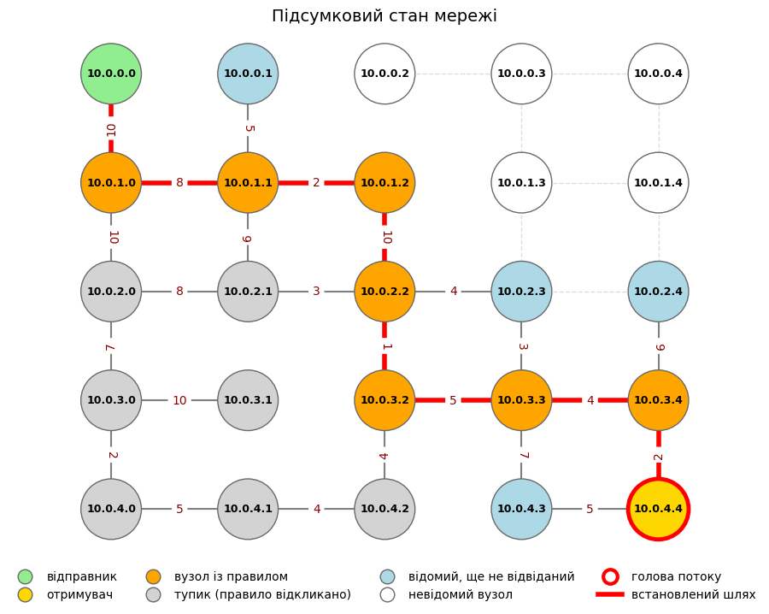
Рис.1 — Підсумковий стан мережі після встановлення шляху (топологія seed = 9)
Порівняння шляху контролера з оптимальним шляхом
Для порівняння на тих самих топологіях запускався алгоритм Дейкстри з бібліотеки networkx, якому на відміну від контролера доступна повна топологія з вагами всіх каналів. Відправник 10.0.0.0, отримувач 10.0.4.4, результати подано в таблиці 1.
Таблиця 1 — Порівняння шляху контролера з оптимальним шляхом (алгоритм Дейкстри)
Топологія | Затримка контролера | Затримка оптимального шляху | Надлишок | Вузлів у шляху (контролер / оптимум) | Встановлено правил | Відкликано правил
seed = 1 | 47 | 38 | 23,7% | 9 / 9 | 8 | 0
seed = 2 | 34 | 24 | 41,7% | 9 / 9 | 8 | 0
seed = 3 | 40 | 40 | 0% | 9 / 9 | 8 | 0
seed = 4 | 56 | 38 | 47,4% | 13 / 11 | 12 | 0
seed = 5 | 40 | 40 | 0% | 9 / 9 | 12 | 4
seed = 9 | 42 | 39 | 7,7% | 9 / 9 | 15 | 7
Висновки:
У ході виконання лабораторної роботи було розроблено раціонального інтелектуального агента – мережевий контролер, який прокладає шлях для потоку даних графом-топологією з ЛР1 в умовах обмеженої видимості: контролер бачить лише канали вузла, на якому закінчується встановлена частина шляху, а в пам’яті зберігає карту побачених каналів і стек встановлених правил. Програмно реалізовано встановлення та відкликання правил пересилання, вибір наступного вузла за оцінкою «затримка каналу плюс оцінена відстань до отримувача», журнал дій і візуалізацію стану мережі після кожної дії. Контролер завжди встановлює повний шлях від відправника до отримувача, але не завжди найкоротший за затримкою: на шести топологіях надлишок порівняно з алгоритмом Дейкстри становить від 0 до 47% (у середньому близько 20%), а на 300 випадкових топологіях – 17,8%, причому оптимальний шлях знайдено у 37% випадків. Причина в тому, що контролер бачить лише канали поточного вузла, тому йому бракує знань про затримки каналів далі ніж за один крок і про те, де в мережі відсутні канали. У топології seed = 2 він пішов дешевими каналами верхнього рядка (1, 2, 3, 5, 4), не знаючи, що далі правим стовпцем на нього чекають канали з затримками 9 і 7, тому затримка 34 проти оптимальних 24 при однаковій кількості вузлів. У топології seed = 4 через відсутні ребра шлях виявився довшим на два вузли, а в топологіях seed = 9 і seed = 5 контролер платив за відсутність знань відкликаннями правил у тупиках (7 і 4). Крім того, пошук у глибину зупиняється на першому знайденому шляху й не порівнює його з альтернативами, а манхеттенська відстань із середньою затримкою є лише оцінкою залишку шляху. Щоб гарантувати оптимальність, як у Дейкстри чи A*, контролеру потрібна повна топологія з вагами всіх каналів, тобто телеметрія з усіх вузлів наперед, а за її відсутності ціною за обмежену видимість стають довший шлях і додаткові накладні витрати на встановлення та відкликання правил.

